ФГБОУ ВО

Уфимский университет науки и технологий

Моделирование влияния отказов в многослойных сетях

Уфа 2025 г.

# Введение

## Цель проекта

Исследование влияния каскада отказов на систему

## Задачи проекта

1. Построение маршрутов между узлами в многослойной сети
2. Исследование тактов влияния каскадов отказов узлов

## Проблема

Любая система имеет шанс выйти из строя или работать некорректно из-за отказа работы определенных узлов сети. Чем ниже отказоустойчивость каждого узла, тем выше шанс отказа.

## Актуальность

На сегодняшний день современные системы являются сложными, рассматривать которые необходимо с точки зрения многослойных сетей. Многослойная сеть состоит из систем, функционирующих в разных слоях, которые отличаются в том числе различными задачами и средой эксплуатации.

## План:

Введение (цель, задачи, актуальность, проблема)

Задача 1 (QFD, маршруты)

Задача 2 (каскад отказов, такты)

Заключение

План дальнейших исследований

# Основная часть

## Дом качества в рамках методологии QFD (Quality Function Deployment)

Ориентиром при наших исследованиях был дом качества методологии QFD.

Развертывание функции качества (Quality Function Deployment – QFD) – это методология систематического и структурированного преобразования пожеланий потребителей в требования к качеству продукции, услуги и/или процесса.

В соответствии с QFD-методологией пожелания (установленные и предполагаемые потребности) потребителей с помощью матриц переводятся в подробно изложенные технические параметры (характеристики) продукции и цели ее проектирования. Представленную на рисунке структуру (состоящую из нескольких таблиц-матриц), используемую в рамках QFD-методологии, из-за ее формы называют «домом качества».

## Узлы многослойной сети

В нашем исследовании каждая матрица дома качества представляет собой набор связей между узлами сети определенной системы, где каждый узел выполняет свою функцию, при этом результат работы узла зависит от результата работы других узлов. При неправильной работе узла вся система может работать некорректно или вовсе выйти из строя.

Чтобы программно реализовать алгоритм расчета маршрутов между узлами, перешли от дома качества к матрице связей.

## Матрица связей

На изображении представлена **матрица зависимостей между узлами**, где строка соответствует **родительскому узлу** (влияет на другие), а столбец — **зависимому узлу** (зависит от родительского). Значение 1 указывает на наличие зависимости, 0 — на её отсутствие.

Связь между узлами может:

* отсутствовать, то есть два узла не имеют прямой связи, только косвенные;
* быть однонаправленной, то есть один узел напрямую влияет на другой узел, но этот же узел напрямую не влияет на первый узел;
* быть двунаправленной, то есть как один узел напрямую влияет на другой, так и этот же узел влияет на первый узел.

## Программа

Разработали программу, с помощью которой можем работать с матрицей связей, используя различные методы обработки, которые требуются для решения поставленных нами задач.

* Ввод матрицы связей в программу;
* Построение графа связей между всеми узлами;
* Формирование для каждого узла перечня зависимых узлов;
* Формирование перечня всех путей между двумя узлами;
* Вывод тактов вычислений;
* Изменение связи между двумя узлами;
* Построение графа связей между двумя узлами.

## Ввод данных в программу

Матрица связей представляет собой Excel таблицу. Для ввода данных в программе заполняем форму конфигурации матрицы, которая включает в себя имя Excel файла, набор ячеек по оси X с именами переменных, набор ячеек с данными зависимостей.

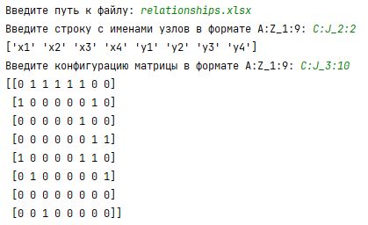

## Граф связей

Для текущей матрицы можно построить граф связей между всеми узлами системы, где система подразделяется на слой, содержащие определенный набор узлов, в нашем случае однослойные узлы имеют одинаковую букву в имени.

## Формирование для каждого узла перечня зависимых узлов

Для каждого узла формируется перечень зависимых от него узлов, то есть для которых данный узел является родительским. Таким образом можно проанализировать степень влияния тех или иных узлов на систему.

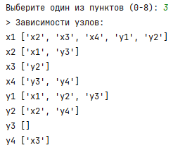

### Нахождение путей между узлами

Формируется перечень всех возможных путей между двумя узлами, где путь – это цепь связанных между собой узлов с одним единственным направлением, с помощью которых один узел косвенно влияет на другой узел. Таким образом можно проанализировать каждый узел на степень того, насколько этот узел прочно взаимосвязан с системой и оценить риски того, что этот узел может оказаться неработоспособным.

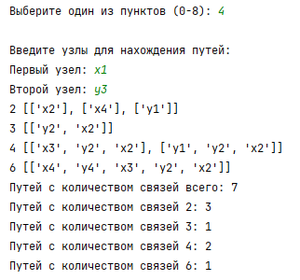

## Граф связей для двух узлов

Для набора путей между двумя узлами можно построить граф связей, где рисуются только те связи, которые участвуют в формировании путей от одного узла к другому.

## Изменение связи между двумя узлами

Можем внести изменения связей в матрице внутри программы. Заполняется форма, где необходимо указать сначала родительский узел, затем дочерний, далее наличие или отсутствие связи (1 или 0). Воспроизводится изменение данной связи текущей матрицы в программе.

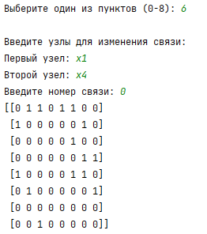

## Работа с тактами

Работа с тактами подразумевает наблюдение вычислений с точки зрения динамического процесса, разделенного на такты, где такт означает изменение состояния набора узлов. В каждом такте каждый узел имеет определенное состояние, которое было сформировано как результат работы напрямую влияющих на него узлов в предыдущих тактах.

### Вывод тактов

При указании такта для каждого узла формируется набор тактов, в которых данный узел изменил свое состояние, а для каждого такта формируется набор узлов, повлиявших на этот узел, при этом, в перечне каждый узел имеет свой такт, который отсылает на определенное состояние узла в момент того такта, в котором произошло изменение состояния исследуемого узла.

### Отказ узла

Смоделировали отказ узла y2, убрав все связи с другими узлами в исходной матрице. Таким образом сымитировали каскад отказов узлов в системе. По рисунку можно видеть, что узел может иметь 3 состояния: полностью работоспособный, частично отказавший и полностью отказавший. На примере узла y4(2) часть его функционала является работоспособной, т.к. получает корректные данные от узла x4(1), но из-за отказавшего узла y2 часть функционала не получает данные, вследствие чего узел является частично отказавшим.

### Заключение

Была решена задача построения маршрутов между узлами в многослойной сети посредством программы с использованием матрицы связей в формате excel и исследованы такты влияния, визуально отобразив их работу, продемонстрировав с их помощью каскад отказов узлов в системе.

В дальнейшем планируется исследование влияния каскадов отказов на функционирование всей многослойной сети.